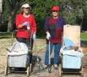
דף 223
מהאשפח של עדה ונורית
יולי 2013
נשפך מן הפח - | 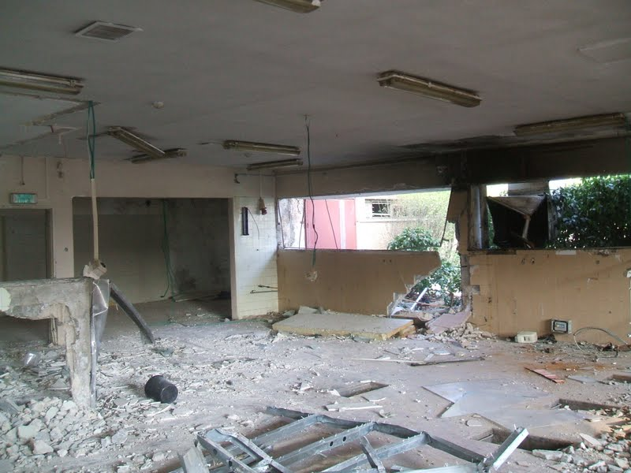  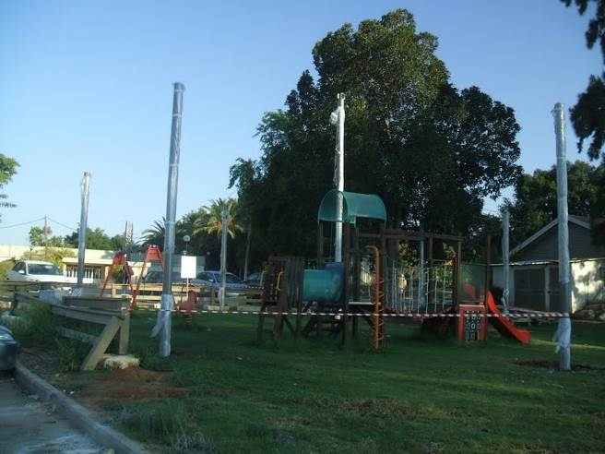  פרוייקטים חדשים- מימין- מכינים בשעה טובה יריעת צל לגן המשחקים. משמאל- החלו בשיפוץ המטבח, שיהפוך לכולבו  כדאי שתגלה עניין בעתיד שלך, אתה עומד לבלות בו את שארית חייך  פרוייקטים חדשים- מימין- מכינים בשעה טובה יריעת צל לגן המשחקים. משמאל- החלו בשיפוץ המטבח, שיהפוך לכולבו
עולה על גדותיו-

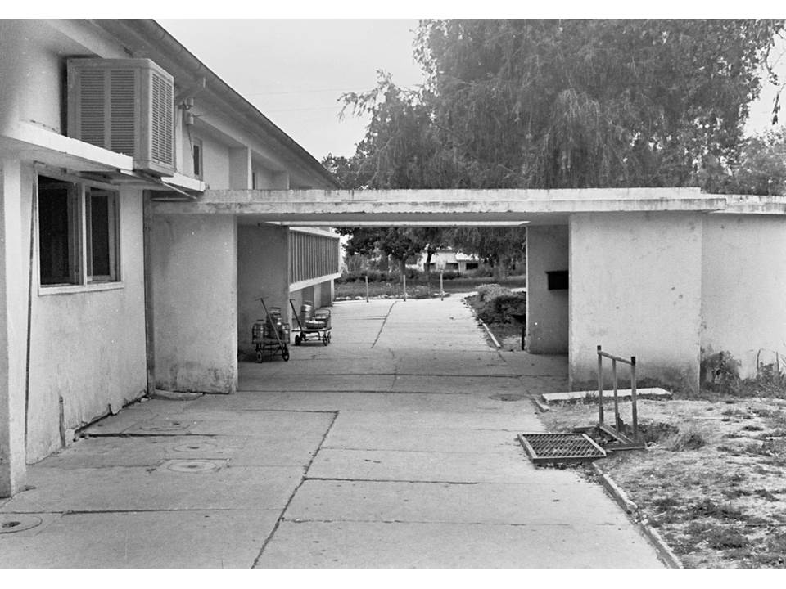
אלבומם של חולדאים שנות ה 60 - הכניסה לחדר האוכל בחולדה, ליד הכניסה עגלות של בתי הילדים עם נושא אוכל. ומימין מתקן לניקוי נעלים ומגפיים - צילם ערן רונן
אפילו אם יהיה יותר חם – נתגבר שבוע טוב מעדה ונורית פ.

